北京市大兴区教育委员会所属事业单位2021年公开招聘教师拟聘用人员公示
来源：区人保局 日期：2021-08-19打印【字体：大中小】
分享：

按照北京市大兴区教育委员会2021年第二批公开招聘教师整体工作安排，经报名、资格审核、试讲、体检考察等环节，现将各招聘单位确定的拟聘用人员予以公示。
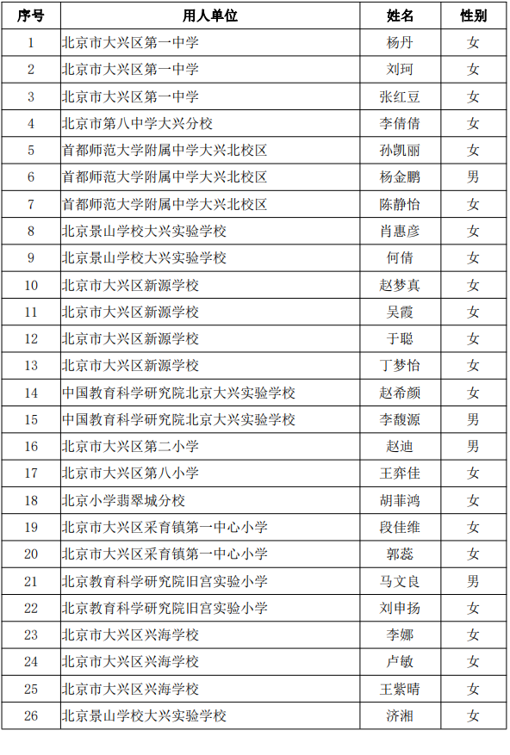
公示时间：2021年8月19日-8月27日
监督电话：81296347
版权归大兴区教育委员会所有，未经允许不得转载。
北京市大兴区教育委员会
2021年8月19日

